**Сценарій виховного заходу «Олімпійський урок»**

## І. Стародавній олімпійські ігри.

***Вед. 1:***У далекі часи, близько трьох тисячоліть тому, коли переважна частина сучасної Європи була заселена дикими племенами, на Півдні Балканського півострова та на прилеглих до нього островах процвітала дивна держава – Еллада, населенням якої був вільний і талановитий народ - елліни.

***Вед.2:*** На зміну попередньому родовому ладу прийшли міста-держави зі своїм політичним устроєм, структурою господарства, культурою, освітою та вихованням.

Найважливішим елементом культури стародавніх греків була агоністика – принцип змагальності.

***Вед.1:*** Змагання надавали людині можливість повірити у свої сили, усвідомити найвищі цінності життя. Переможці змагань уособлювали образ божества, оскільки боги у греків були наділені людськими рисами.

***Вед.2:*** Стародавні греки вбачали у красі людини не тільки зовнішні форми, а і такі якості як сміливість і силу, благородство і доброту, спритність і витривалість, поєднання фізичної досконалості з моральним переконанням та здатністю до творчої діяльності.

***Вед.1:***Олімпійські ігри зародились у Стародавній Греції ще у VIII ст. до н.е. і регулярно проводились понад 1000 років. Зародження Олімпійських ігор пов’язували з легендарними іменами міфічного героя Геракла, царя Пелопса, спартанського законодавця Лікурга та елідського царя Іфіта.

***Вед.2:*** Вважають, що перші Олімпійські ігри Стародавньої Греції відбулися у 776 р до н.е., коли офіційно було зафіксовано ім’я першого переможця ігор пекаря з Елліди – Коройба.

***Вед.2:*** Олімпійські ігри не мали точної календарної дати проведення. Вони відбувалися кожні 4 роки на честь найвеличнішого з богів Олімпу, володаря усіх богів і людей – Зевса Олімпійського.

***Вед.1:*** Стародавні греки, як відомо, приділяли багато уваги культурі тіла, стежили за чистотою і станом своєю шкіри.

***Вед.2:*** За змаганнями на Давньогрецькому стадіоні могли спостерігати 45 тис. – 50 тис. глядачів, які розташовувались на пагорбах, що оточували долину. Бігова доріжка стадіону дорівнювала 192, 28 м.

***Вед.1:*** Учасниками ігор могли бути вільні греки – чоловіки та юнаки, які не порушували закон. До ігор не допускали варварів (чужеземців), рабів та жінок. Той, хто бажав змагатися, був зобов’язаний прибути о Еліди за місяць до ігор. Перш ніж отримати дозвіл на виступ в Олімпії, атлет повинен був провести 30-денне тренування в Еліді.

***Вед.2:*** Майбутній учасник Олімпійських ігор давав клятву перед статуєю Зевса. Він повідомляв, що за своїм походженням є греком, народженим від вільних батьків, не перебував під судом, обіцяв змагатись чесно, не порушуючи правил і не застосовуючи не чесних прийомів для досягнення перемог над суперником.

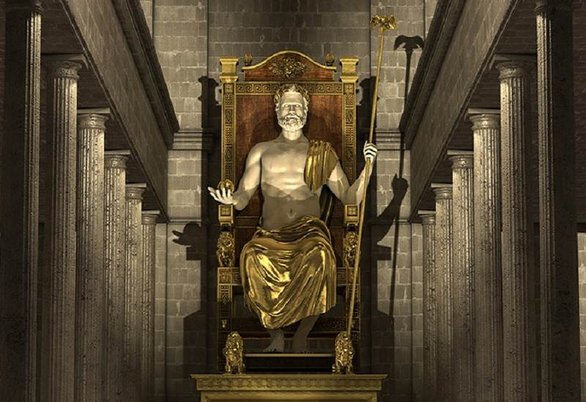

***Вед.1:*** Перші Олімпійські ігри тривали один день. Їхня програма містила один вид змагань: біг на один стадій (192, 27 м) – пентатлон, метання диска та списа, стрибки у довжину і боротьба. З 668 р. до н.е. Олімпійську програму поповнили змагання з боксу, а згодом – кінні змагання.

## ІІ. Відродження Олімпійських ігор.

***Вед.1:*** Олімпійські ігри Стародавньої Греції лишили яскравий слід у світовій культурі. Тому цілком природно, що у різні часи робилися спроби їхнього відродження. Історія свідчить, що ідея відродження Олімпійських ігор виникала неодноразово й своє втілення знаходила в організації спортивних свят на зразок Олімпійських: у Швеції, Канаді, Великій Британії, Угорщини, США, Німеччини, Греції.

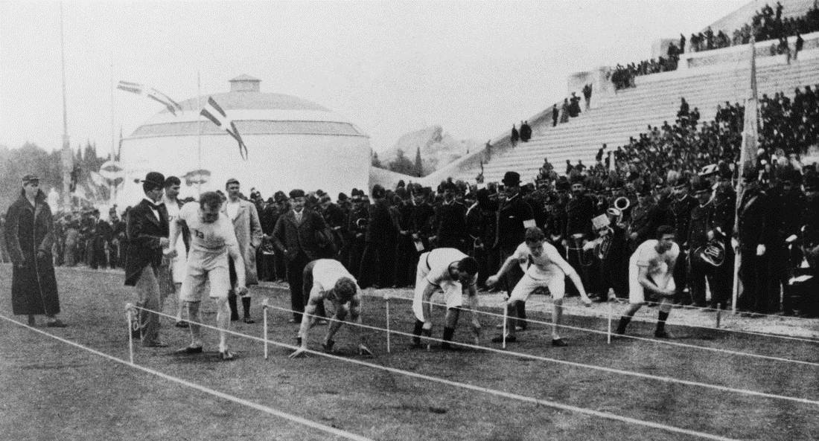

***Вед.2:*** Кампанію з відродження Олімпійських ігор П’єр де Кубертен розпочав у 1887 році, зумівши залучити до неї видатних людей того часу, серед яких був і наш співвітчизник генерал Олексій Дмитрович Бутовський . Протягом більше ста років п’ять олімпійських кілець надихають атлетів усього світу на нові здобутки. Відновлені в Афінах( Греція) у 1896 році Олімпійські ігри сьогодні стали найпопулярнішими і найбільш поважними змаганнями в усьому світі.

***Вед.1:*** Зимові Олімпійські ігри вперше були проведені в 1924 році Шамоні ( Франція) і проводять їх один раз на чотири роки. З 2007 року було схвалено історичне рішення про проведення Юнацьких Олімпійських ігор . Перші Юнацькі ігри відбулися в Сінгапурі в 2010 році.

## ІІІ. Олімпійські символи.

***Вед.1:*** До олімпійської символіки належать: олімпійські кільця,олімпійський прапор,олімпійське гасло,олімпійська емблема,олімпійський гімн, олімпійський вогонь,олімпійський смолоскип.

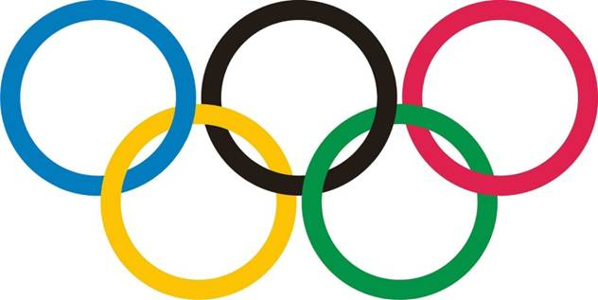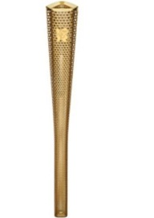

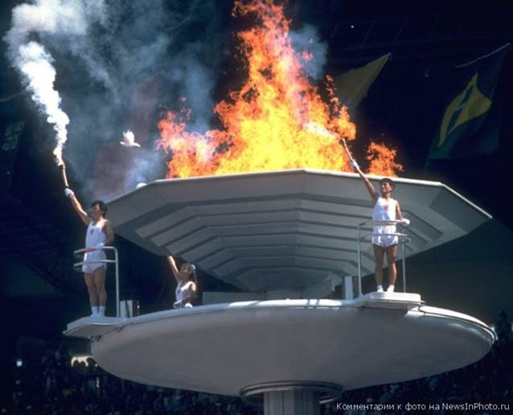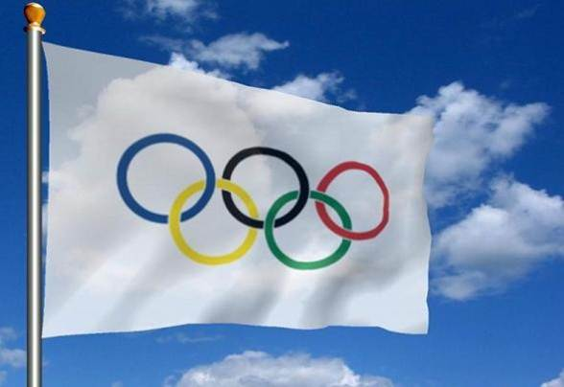

***Вед.2:*** Олімпійські кільця символізують ідеали й мету олімпійського руху, який більше ста років надихає людей. Вони мають синій,жовтий,чорний,зелений,червоний колір і переплітаються зліва на право. Олімпійські кільця символізують толерантність і дружбу між усіма ,хто бере участь в Олімпійських іграх із п’яти континентів нашої планети.

***Вед.1:*** Citius, Altius, Fortius означають швидше,вище,сильніше. П’ять кольорових кілець на чисто білому полотнищі – це олімпійський прапор.

Олімпійський вогонь який запалюють в Олімпії долає свій шлях до міста в якому відбуваються Олімпійські ігри. Кожна країна де відбуваються Олімпійські ігри, створює спеціальний символ – талісман ,який розповідає про її культуру, традиції.

***Вед.2:*** Уперше олімпійський вогонь спалахнув на Амстердамському стадіоні в 1928 році з тих пір було покладено традицію запалювання вогню.

***Вед.1:*** Для пропаганди олімпізму був створений Міжнародний Олімпійський комітет «МОК». «МОК» - найвищий керівний орган Олімпійського руху. Організація, яка володіє усіма правами на Олімпійські ігри. Його місцезнаходження – місто Лозанна, Швейцарія.

***Вед.2:*** Кожна країна, яка бере участь в Олімпійських іграх, має Національний Олімпійський комітет «НОК». Кожен «НОК» розвиває і захищає Олімпійський рух у своїй країні.

***Вед.1:*** Пропонуємо послухати оду спорту, автором якої є П’єр де Кубертен.

## Ода спорту

О спорт! Ти – насолода!

О спорт! Ти – будівничий!

О спорт! Ти – справедливість!

О спорт! Ти – виклик!

О спорт! Ти – благородство!

О спорт!Ти – радість!

О спорт! Ти – плідність!

О спорт! Ти – прогрес!

О спорт! Ти – мир!